Organisation - Anvisning:
ORGANISATION:
Kvadrat ca: 20 x 20 meter. 5 spelare. 1 boll. spelarna har två olikfärgade conor i sina händer.
ANVISNINGAR:
4 spelare vid hörnen/eller längst långsidorna. 1 med boll. 1 spelare i mitten som går i från bollhållaren och på sin signal vill ha bollen genom en passning från bollhållaren. När bollen lämnar bollhållarens fot skall de ovriga runt omkring snabbt höja en av sina armar för att visa upp vilken färg Konan innehåller. Spelaren som tar emot bollens uppgift blir att snabbt titta efter om:
Enbart samma färg på Konorna = spela bollen tillbaka till den spelaren fick bollen ifrån, ta sig in i mitten och starta om övningen.
Olika färger på Konorna = spelaren får välja till viken av de tre övriga spelaren vill spela bollen till och snabbt ta sig in i mitten för att börja om övningen. byt roller.
Inlärningsmoment:
VAD:
Öva på att "TITTA" sig omkring (speluppfattning)
VARFÖR: Spelaren ska snabbt kunna ta ett beslut genom att veta (se) vad som finns runt omkring. (passa, spela tillbaka, vända upp, driva, skjuta etc.)
Instruktionspunkter:
Vrid på huvudet och se dig omkring innan du får boll.
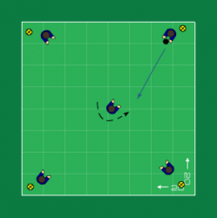
Variationer:
När olika färger visas spelar mitt spelaren bollen till vem som helst (byter sedan position med den spelaren) som i sin tur passar bollen vidare till nästa spelare, tar sig snabbt in i kvadraten. spelaren som får bollen passar tillbaka på (1-2 tillslag) och de övriga visar upp sina färger. Vid samma färger spela tillbakaspel och börja om övningen. Vid olika färger så fortsätter övningen enligt ovan. 